守望*香格里拉
大理/丽江/香格里拉·6天5晚·纯享之旅

行程亮点
★ 独创“领队+旅行管家”服务模式
专业领队 24小时管家服务，售后无忧


★ 泡天然温泉，枕着好梦入眠
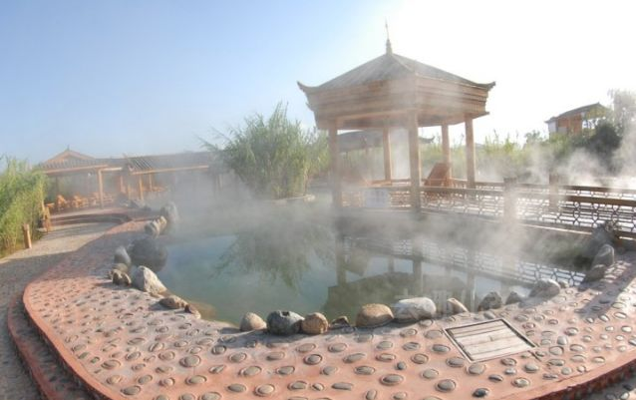
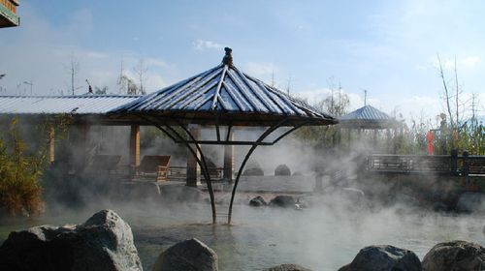
特别安排温泉酒店，享舒适睡眠
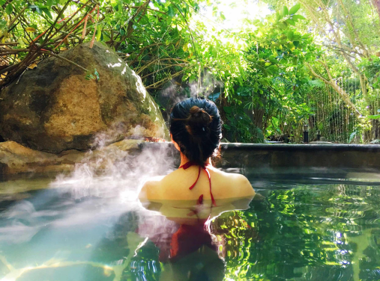
★ 三大古城随心逛
丽江古城+大理古城+独克宗古城
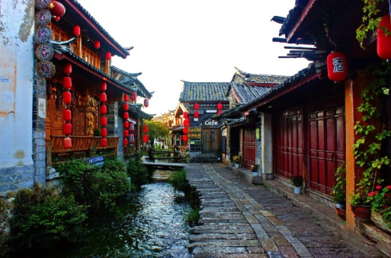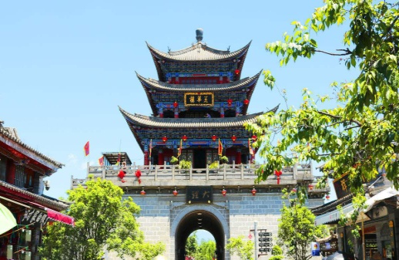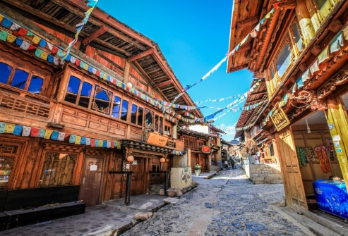

★ 香格里拉精华景点
香格里拉+普达措国家森林公园+虎跳峡+藏民家访
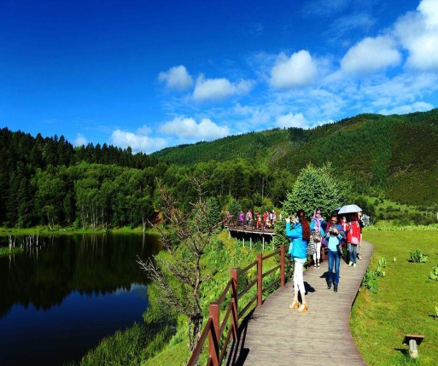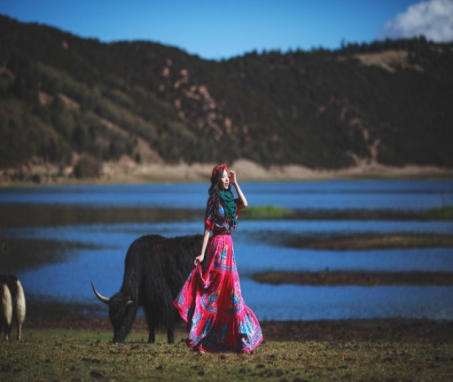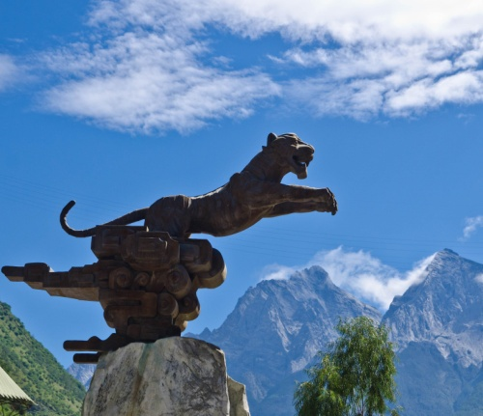
★ 深入当地醉嗨体验
洱海游船360°观海×金梭岛白族歌舞表演×网红花海拍照

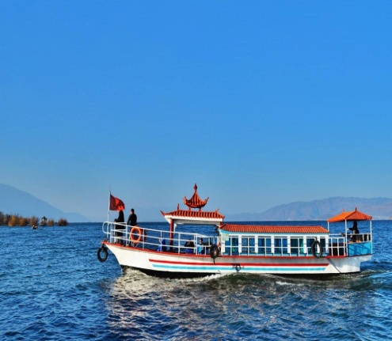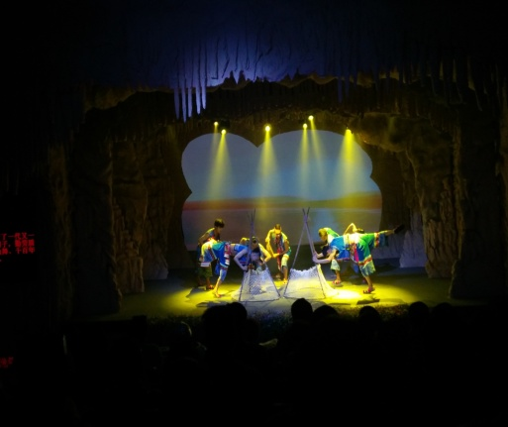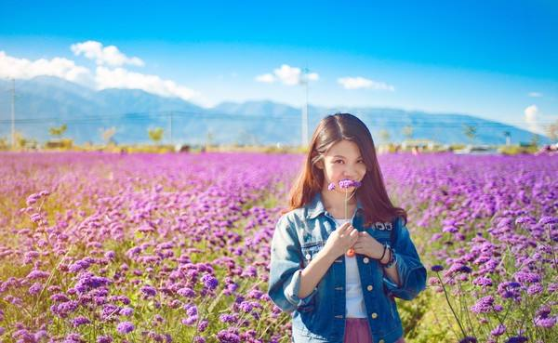

★动车返程，两小时直达
节省车程，把时间留给美好......
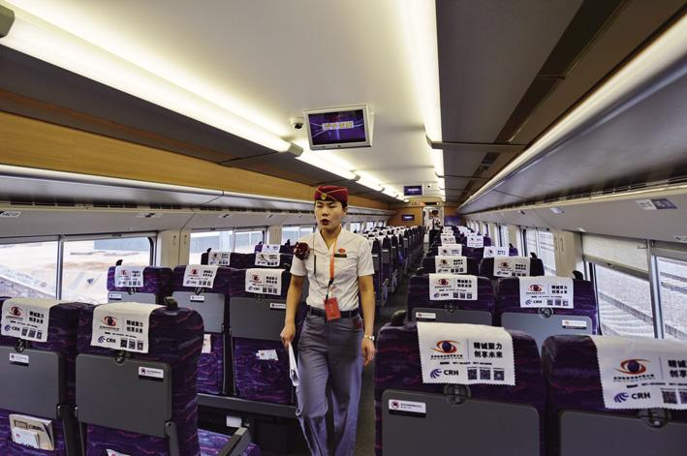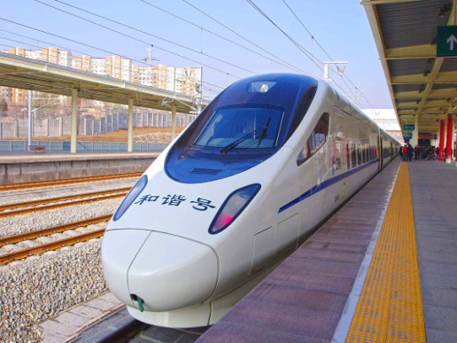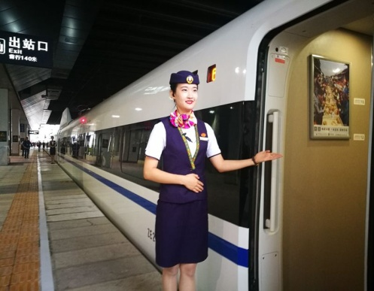

★ 三大特色美食
海稍鱼、藏族土司宴、白族土八碗

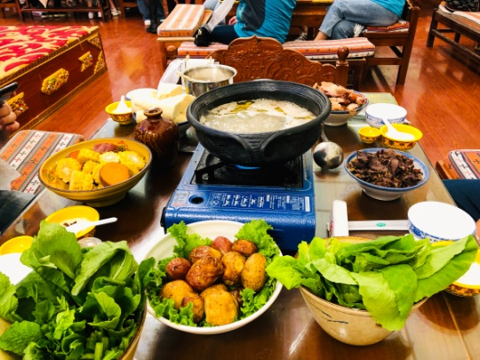
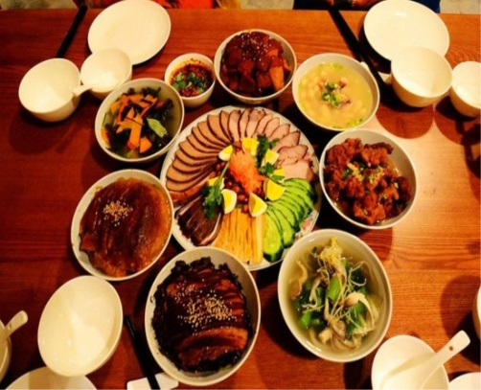
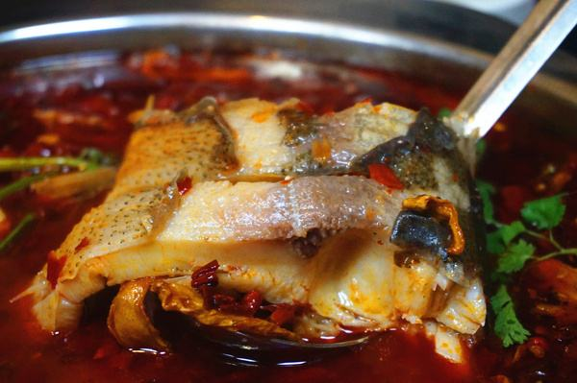

十秒读懂行程

时 间 | 行 程 | 住 宿
Day1 | 全国各地—飞往昆明长水机场—专人接机—送至酒店（自由活动时间，走一走昆明的老街，尝一尝地道老滇味） | 昆明指定酒店
Day2 | 昆明—海稍鱼—乘坐洱海游船（360°观海）—登金梭岛（白族歌舞表演）—丽江  古城自由逛 | 丽江酒店
Day3 | BUS香格里拉—虎跳峡—普达措国家森林公园—赠送藏民家访（土司宴） | 香格里拉酒店
Day4 | 独克宗古城——BUS大理—（泡天然温泉、篝火晚会） | 温泉酒店
Day5 | 大理古城自由逛—花海（网红旅拍地）—动车返回昆明 | 昆明酒店
Day6 | 鲜花市场（航班不允许的情况，不予安排）—送机—返回温馨的家 | 无

行程安排
D1  昆 明 | 早餐：不含 | 中餐：不含 | 晚餐：不含 | 住宿：昆明指定酒店
全国各地—飞往昆明长水机场—专人接机—送至酒店
（自由活动时间，走一走昆明的老街，尝一尝地道老滇味）
· 前往机场，出发！
· 乘机赴素有“春城”美誉的高原城市——昆明，飞机落地【昆明长水国际机场】后专人接机，根据航班到达时间由工作人员统一安排车辆将您送至指定酒店休息。
·无论是热情好客的当地人，还是不用过滤的新鲜空气，这儿总能给你新的惊喜。在时间尚且充裕的情况下，你可以出门逛逛，走一走昆明的老街，还可以尝一尝地道的滇味小吃~

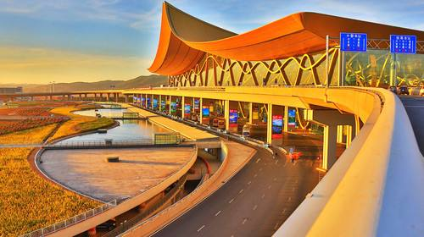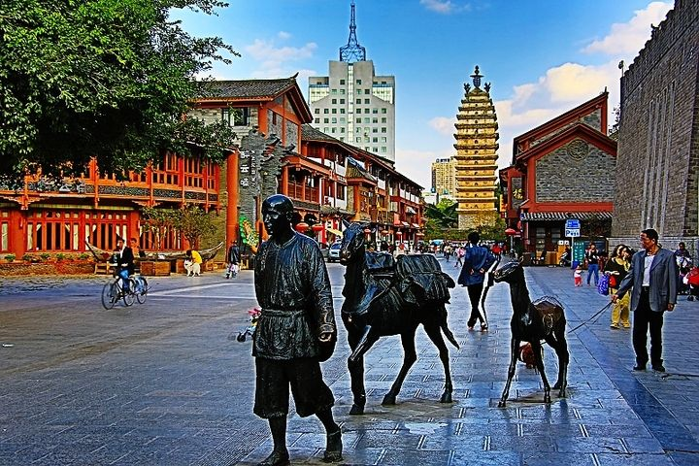

D2  昆明  |  大理  |  丽江 | 早餐： 酒店自助餐 | 中餐： 海稍鱼 | 晚餐： 自理 | 住宿：丽江酒店
 | 昆明—海稍鱼—乘坐洱海游船（360°观海）—登金梭岛（白族歌舞表演）—丽江古城自由逛
· 早餐后从酒店集合出发前往风花雪月的【大理】，中午享用味道鲜美的海稍鱼，美美的饱餐一顿后【乘洱海游船】360°饱览素有“银苍玉洱”之称的苍山洱海风光，洱海西面有苍山19峰横列如屏，东面有玉案山环绕衬托，空间环境极为优美，“水光万顷开天镜，山色四时环翠屏”。
· 随后登上【金梭岛】穿过五彩斑斓的地下溶洞，去到地下龙宫观看一场精彩绝伦【白族歌舞表演】，近距离的感受白族人民勤劳勇敢的生活与文化。
· 行程结束后入住丽江酒店。
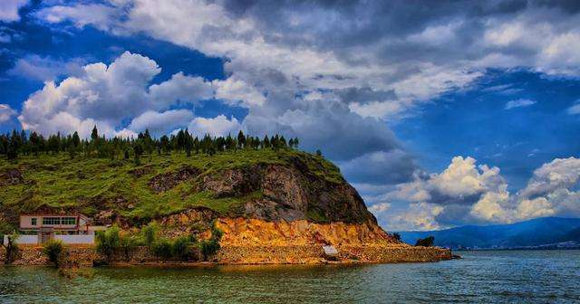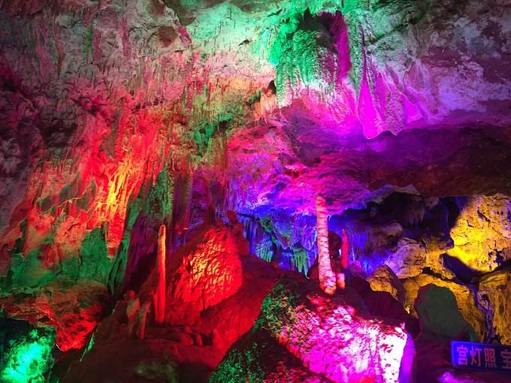

D3  丽江  |  香格里拉 | 早餐： 酒店自助餐 | 中餐：团队餐 | 晚餐： 土司宴 | 住宿：香格里拉酒店
 | BUS香格里拉—虎跳峡—普达措国家森林公园—赠送藏民家访（土司宴）
· 早餐后，乘车前往【香格里拉】，沿滇藏公路到达“世界峡谷之最”的【虎跳峡】。虎跳峡，以“险”名天下，身入谷中，看天一条缝，看江一条龙，头顶绝壁，感受脚临激流，心惊胆颤的险峻气势。
·之后稍作休息，享用午餐后，游览中国大陆第一个国家公园，国家5A级旅游景区【普达措国家公园】，位于滇西北“三江并流”世界自然遗产的中心地带，由牧场而得名的一个高原构造湖，风景秀丽，雪山、湿地、森林、湖泊构成一幅天然的画卷。
· 晚餐赠送藏民家访【土司宴】，来到藏民家里参加歌舞晚会，品尝藏家纯牦牛，酥油茶，和藏家康巴汉子以及美丽的卓玛一起跳锅庄舞，把酒言欢！
· 行程结束后入住香格里拉酒店。

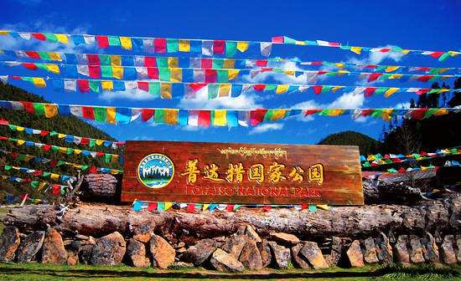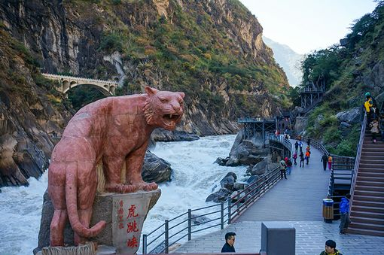
D4  香格里拉  |  大理 | 早餐：酒店自助餐 | 中餐： 团餐 | 晚餐： 白族土八碗 | 住宿： 温泉酒店
 | 独克宗古城——BUS大理—（泡天然温泉、篝火晚会）
· 酒店早餐后集合出发前往“月光城”——【独克宗古城】，至今已有1300多年历史的的独克宗古城，是茶马古道上的重镇。石砌的民居，在大龟山周遭错落有致地散布着，整个地方，在岁月的浸渍下，泛出了灰旧而不破败的颜色。走一走凹凸不平的石板路，静距离转一次世界上最大的转经筒，每转一周，相当于念佛号124万声，一次次的转动，那是对生命轮回不灭的信仰。
· 晚餐享用白族土八碗，感受本土的美味，之后参加【篝火晚会】，与当地热情好客的少数民族手拉手肆意狂欢，放飞自我！
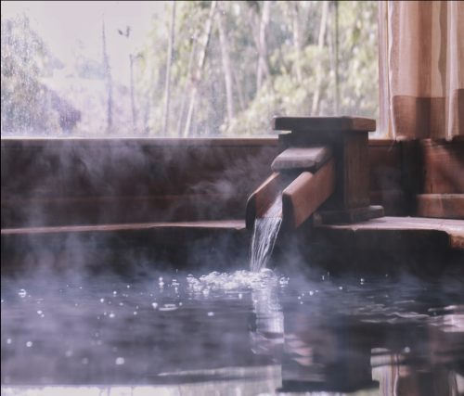
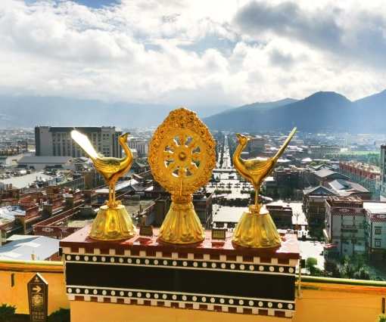
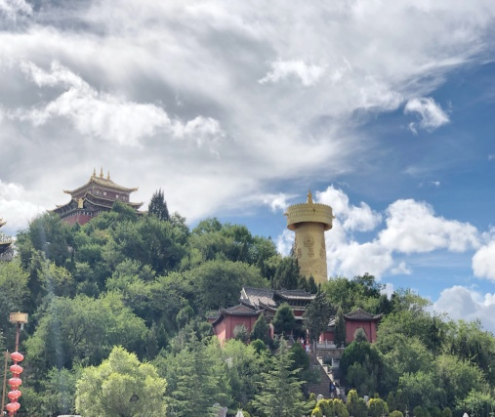
· 行程结束后入住温泉酒店，洗去旅途疲惫，舒心入眠。
D5  大理-昆明 | 早餐： 酒店自助餐 | 中餐： 团餐 | 晚餐： 不含 | 住宿： 昆明酒店
 | 大理古城自由逛—花海（网红旅拍地）—动车返回昆明
· 早餐后【大理古城】（自由活动），可以任意穿梭于古城的小巷之中，感受大理的白族传统文化和新移民生活，寻访天主堂，听近代云南往事；或是漫步洋人街，到街角的咖啡店里歇歇脚，喝咖啡吃甜品，享受这惬意的生活。无论是什么样的方式，都会是对大理生活最美好的诠释。
· 之后前往【花海】（网红旅拍地）赏花拍照，在五彩缤纷的花海世界里漫步畅游，尽情在花的海洋中飘荡，享受惬意时光。
· 之后乘动车返回昆明，抵达昆明后入住指定酒店。晚上可自由活动，逛逛昆明，夜晚还可以欣赏昆明美丽的夜景哦！
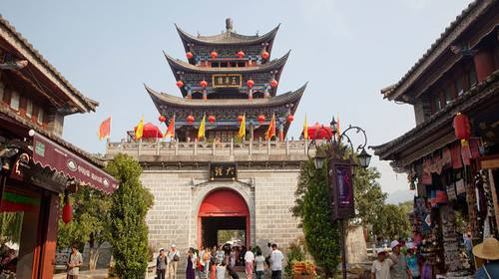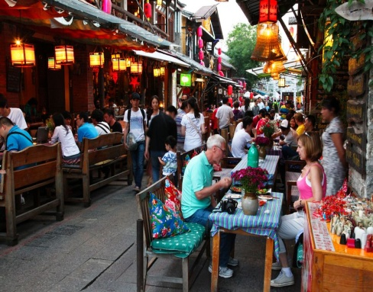
D6  温馨的家 | 早餐：酒店自助餐 | 中餐：不含 | 晚餐：不含 | 住宿：温暖的家
 | 鲜花市场（航班不允许的情况，不予安排）—送机—返回温馨的家
· 酒店享用早餐后，游览鲜花市场（航班不允许的情况，不予安排）。
· 之后根据航班时间送机，请根据你的航班时间做好登机准备。带上自己的全部行李，期待下一次再见！、

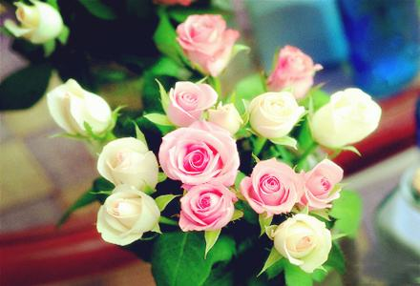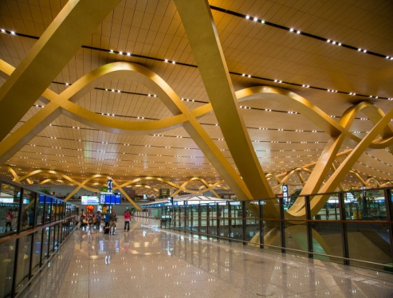

行程标准

 | 用餐标准：5早餐/ 6正餐。早餐均为酒店自助餐。正餐餐标40元/人。  第一天——不含  第二天——早餐：酒店自助餐 午餐：海稍鱼 晚餐：不含  第三天——早餐：酒店自助餐 午餐：团餐 晚餐：土司宴  第四天——早餐：酒店自助餐 午餐：团餐 晚餐：白族土八碗  第五天——早餐：酒店自助餐 午餐：团餐 晚餐：不含  第六天——早餐：酒店自助餐 午餐：不含 晚餐：不含  备注：如儿童不占床，需按照当地实际产生费用自理早餐费，若客人自愿取消行程中所含正餐，视为自愿放弃，无退费！
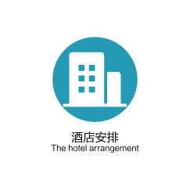 | 【第一天】昆 明： 华德、 蓝魅 、锦泰、润恒、朗客美登、梦景彩虹或同级；  【第二天】丽 江： 知音、华晟、华盛、丽苑、观光、维嘉国际、溪龙、华府、隐陌、君兰、侨鑫、祥鹤、维景、佳丽达或同级；  【第三天】香格里拉： 扎西德勒酒店，茂源酒店，萨龙酒店或同级；  【第四天】大 理： 地热国、普陀泉、金颐、雾社、大理公馆或同级；  【第五天】昆 明： 航立、云闲居茶文化酒店、鹏原、华德、蓝魅、华德、锦泰、润恒、云来、经桥、金房宫或同级；  备注：如遇特殊原因，不能安排备选酒店时，我社有权安排同级别、同标准的其他酒店。  酒店加床位正常床。  匙牌押金及酒店内消费客人自理 （若参考酒店没有房可调整为同等级酒店）
 | 1、住宿标准：全程指定酒店  2、用餐标准：5早餐/6正餐（特色餐餐标40元/人）；  3、用车标准：使用车辆为正规、合法旅游运营资质空调车辆  4、服务标准：行程中所安排导游为持有国家导游资格证  5、安全标准：旅行社为游客购买云南旅游组合保险（旅行社责任险）
 | - 行程内所含景点及赠送项目，如游客自愿放弃，费用将不退还。  - 18周岁以下未成年人，自我约束能力差，参团安排正常年龄游客陪同；云南为高原地区，65周岁以上群体参团必须有正常年龄游客陪同；不建议65岁以上老人参团，如需参团，请一定做好身体检查，出示医院健康证明，并填写《参团免责声明》。出团时成人必须携带有效期内身份证原件，16岁以下儿童必须携带户口本原件，婴儿携带出生证明。超过16岁未办理身份证的，请出发前办理二代身份证，凭办理身份证回执单可在机场办理临时身份证明乘机。  - 云南地处高原地区，请注意高原反应，有高血压或心脏病等容易诱发的疾病的游客慎行。高原地区紫外线照射较强，建议您携带好太阳镜、防晒霜、润肤乳、太阳伞、遮阳帽等物品（即使阴天情况也请您作好防晒准备）；旅途中很多景点游玩，都是要靠步行完成，准备一双舒适透气的旅游鞋是必要的选择。  - 为避免出现饮食问题，请您在自行品尝美食时，选择正规的餐饮场所；云南少数民族众多，当地民族饮食独成特色，口味偏重，偏辣和偏酸，素菜讲究原生态的做法，很多蔬菜的做法仅用清水煮后，蘸酱而食，乃当地饮食一大特色。  - 在自由出行时，请您保管好个人财物，注意人身安全。  - 离开酒店前，请检查好个人行李物品和证件是否带齐，以免给您造成不必要的麻烦。  - 在拍照、摄像时注意来往车辆和有否禁拍标志，不要在设有危险警示标志的地方停留，不要专注于眼前的美景，而忽略了身边或脚下的危险。  - 云南地处边陲，个别地区设施与大都市相比存在较大差距，请您见谅并作好心理准备。旅游是一次愉悦身心的体验，请您保持快乐的心态，将身心投入美伦美幻的景色和那多彩的民族风情中。  - 注意航班时间，考虑到交通等不可预估因素，请提前到机场办理登机手续，以免延误航班。在返程前，请关注目的地当日气候状况，下机前做好添减衣物的准备。

